Vidéo Surveillance avec Raspberry Pi
Le but est de créer un centre de contrôle vidéo permettant d’analyser chaque détection de mouvement et de diffuser en temps réel.
On obtient ainsi un système de vidéo-surveillance avec enregistrement des moments “intéressants”.
Il vous faut pour cela une simple webcam que vous connectez à une des ports USB du Raspberry.
Il vous faut aussi une connexion réseau. Puis vous pouvez lancer votre Raspberry Pi.
Toutes les webcams ne sont pas reconnues, il faut donc vérifier avec la commande :
$ lsusb
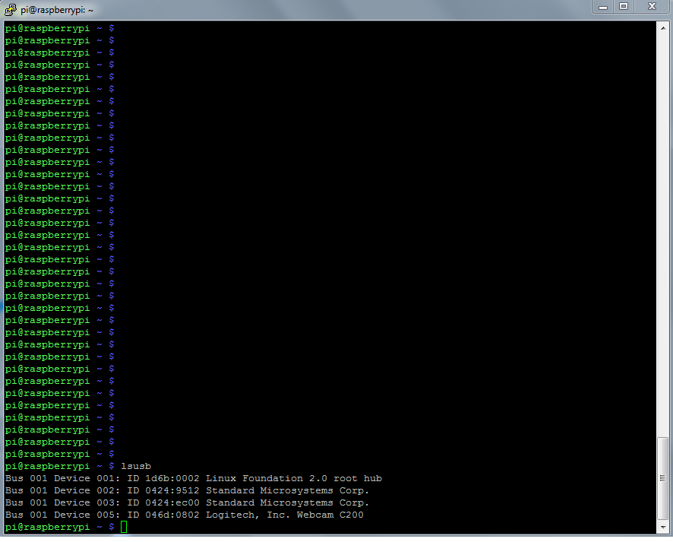
Ma webcam est bien détectée avec aucune erreur « Logitech, Inc. Webcam C200 ».
Vous allez commencer par installer l’utilitaire motion :
- diffuser de manière continue le flux vidéo sur un mini serveur web
- enregistrer les moments où il y a du mouvement et les coller “bout à bout” pour ainsi créer plusieurs petites vidéos.
Saisir la commande :
$ sudo apt-get install motion
On va créer un dossier dans lequel les informations et instantanés seront archivées :
$ mkdir /home/pi/motion
$ chmod 755 /home/pi/motion
Passons à la configuration de notre paquet Motion
La configuration se passe dans motion. Saisir la commande :
$sudo nano /etc/motion/motion.conf
Dans ce fichier quelques paramètres sont à modifier en fonction de la webcam pour un fonctionnement basique et autonome (Sachant que chaque réglage est expliqué par des balises).
Pour ma part, j’ai modifié uniquement ces lignes :
daemon on
process_id_file /home/pi/motion/motion.pid
width 640
height 480
framerate 15
webcam_quality 75
webcam_motion on
webcam_localhost off
ffmpeg_cap_new off
Le daemon (service) motion est désactivé par défaut, pour l’autoriser :
# sudo nano /etc/default/motion
Modifier start_motion_daemon=yes
Maintenant lancer l’application motion en Super User pour que le flux http soit actif
$ sudo motion
La mise en service de base est faite, le flux de la webcam se fait en pointant sur http://ip_du_RPi:8081 de votre navigateur.
Ce programme est ultra paramétrable, aussi je conseille de prendre le temps de lire le man motion afin d’exploiter toutes ses nombreuses possibilités.

